Chemieprotokoll
Versuch 9 Bestimmung der Faraday-Konstanten

Aufgaben:
- Ermitteln Sie tabellarisch die Gasvolumina als Funktion der Zeit.
- Formulieren sie die stattfindenden Redoxreaktionen.
- Rechnen Sie die ermittelten Gasvolumina auf Normbedingungen um.
Berechnen Sie die Stoffmengen aller drei entstehenden Produkte
(V_{standart} = 22,4$\frac{l}{mol}$)
- Berechnen Sie die Faraday-Konstante aus den drei Ergebnissen.
Berechnen Sie die Elementarladung nach der Formel:
e₀ $=\frac{F}{NA}$
- Vergleichen Sie Ihre Ergebnisse mit denen der anderen Arbeitsgruppen und dem Literaturwert. (F = 96 485,339 9 (24) $\frac{C}{mol}$C )

Gliederung:
- Hinführung
- Allgemeines
- Geräte
- Chemikalien
- Formeln
- Versuchsaufbau
- Versuchsdurchführung
- Auswertung
  - Messergebnisse
- Problemanalyse

1. Hinführung
Unter Elektrolyse (griech. „mittels Elektrizität trennen“) versteht man die Aufspaltung einer chemischen Verbindung unter Einwirkung des elektrischen Stroms.
Die dabei entstehenden Massen nehmen mit der Ladungsmenge zu.

2. Allgemeines

a) Benötigte Geräte:
- 2 Kupfer Elektroden
- Becherglas
- Hofmannscher Apparat
- Voltmeter
- Amperemeter
- Uhr

b) Benötigte Chemikalien:
- Ethanol (Reinigung der Elektroden)
- 0,5 molare H₂SO₄
- CuSO₄-Lösung

c) Formeln:
e₀ $=\frac{F}{NA}$
F=$\frac{M*I*t*n}{m*z}$ n = Wirkungsgrad (hier 1)
d) Versuchsaufbau
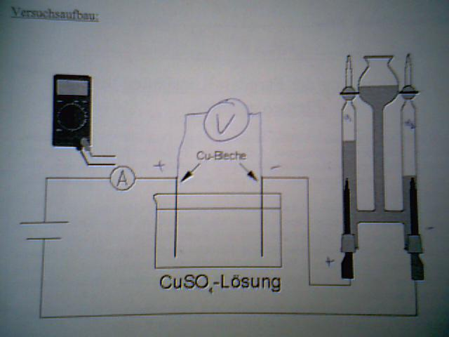
O₂
H₂
Ein Hofmannscher-Zersetzungs-Apparat wird mit einem Cu/Cu2+ Elektrolysebad in Reihe geschaltet.
Daraufhin wird eine Gleichstromquelle mit I=0,2 A angeschlossen.
3. Versuchsdurchführung
Die Elektroden werden in Ethanol gereinigt, danach wird eine Vorelektrolyse durchgeführt, um eine Gassättigung im Hofmannschen-Apparat zu erreichen.
Desweiteren wird die Kathode vor dem Versuch gewogen gewogen.
Daraufhin wird die Stromstärke auf 0,2A eingestellt und die Stoppuhr gestartet, während mit dem aufzeichnen der Gasvolumina begonnen wird. (alle 2 Minuten)
Nach 20 Minuten wird die Kathode gereinigt und erneut gewogen.
(bzw. wenn der Hofmannsche Apparat seine Grenze erreicht)
Die Differenz der Werte entspricht m_{Cu}.

4. Auswertung
Messergebnisse:
- $∆$m_{Cu} = 0,08g
- V_{H2} = 30 ml
- V_{O2} = 14,8 ml
- t = 17min
1. Gasvolumina als Funktion der Zeit
t/min | V(H₂)/ml | V(O₂)/ml
0 | 2,4 | 1
2 | 5,6 | 2,6
4 | 8,8 | 4,2
6 | 12,1 | 5,6
8 | 15,4 | 7,4
10 | 18,6 | 9,1
12 | 21,8 | 10,8
14 | 25 | 12,4
16 | 28,4 | 14
17 | 30 | 14,8

Volumen / Zeit

2. Reaktionen

Cu -2e⁻ Cu²⁺

2H⁺-2e⁻ H₂

2O²⁻+4e⁻ O₂

3. Berechnete Massen aus den Gasvolumina

Formel :

$\frac{22,4 l}{Molmasse}= \frac{V(Gas)}{m}$ (gesucht ist m, Molmasse H₂ = 2g; O₂ = 32g)

Wasserstoff:
$\frac{22400ml}{2g}= \frac{30ml)}{0,0026}$ m$≈$ 0,002678 g

Sauerstoff:
$\frac{22400ml}{32g}= \frac{14,8ml)}{0,0211}$ m$≈$ 0,0211428 g

5. Problemanalyse

Durch die Verschmutzung der Elektroden und den nicht erfüllten Standardbedingungen können sich die Ergebnisse leicht verfälschen.
Desweitern wurden Anode und Kathode vertauscht, wodurch ein Masseverlust gewogen wurde, was aber nichts macht, da wir ihn trotzdem für die Rechnung verwenden können.
Wir waren leider nicht in der Lage die Aufgaben 4 und 5 zu bearbeiten, da uns keine Möglichkeit eingefallen ist, die Verschiedenen Messwerte der Elektrolysen zu verknüpfen und stellen hiermit den Antrag an den Pädagogen diesen zu erläutern.

